**Samsonite**

**Marka <strong>Samsonite</strong> to doskonały wybór dla osób, które cenią sobie minimalizm i wysoką jakość wykonania.**

**Święta tuż tuż**

Każdego roku w okresie zbliżającej się zimy zaczynamy powoli planować nasze świąteczne prezenty. Dodatkowo nastrajają nas do tego sklepowe witryny otulone sztucznych śniegiem, płatkami i pięknymi światełkami. O ile podarunek dla dzieci jest bardzo prosty, ponieważ maluchy najbardziej ucieszą się z nowej zabawki, o tyle pomysł dla dorosłej osoby często spędza nam sen z powiek. Nasza głowa przepełniona jest różnego rodzaju ideami, które chcemy zrealizować, ciężko jest jednak zdecydować się na jeden, który będzie najlepszy. Ciekawą propozycją, która przypadnie do gustu zarówno rodzicom, jak i rodzeństwu czy znajomym są walizki, torebki i torby na laptopy marki **Samsonite**. Dlaczego?

**Samsonite - pomysł na prezent**

Produkty tej firmy to przede wszystkim wygoda i łatwość w transporcie podczas podróży. Bez względu na to, czy celem wycieczki jest stolica Polski, romantyczny Paryż, czy zatłoczony Nowy Jork - *Samsonite* sprawdzi się w każdej sytuacji. Wysoka jakość wykonania oraz oryginalny design sprawia, że podróżowanie sprawia jest proste i przyjemne - bez niepotrzebnych, dodatkowych zmartwień w postaci zepsutej walizki.

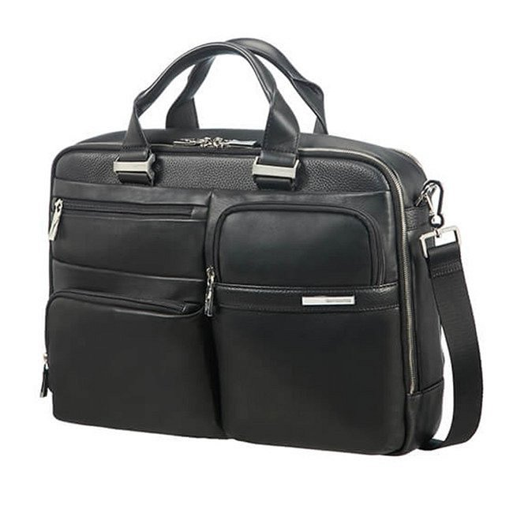

[Samsonite](https://equip.pl/pol_m_Samsonite-11635.html) to doskonały pomysł na prezent dla Twoich najbliższych. Odwiedź stronę internetową Equip, gdzie znajdziesz szeroki wybór produktów tej marki!